**MENINGKATKAN KEMAMPUAN MENYIMAK MELALUI METODE PERMAINAN BISIK BERANTAI PADA SISWA KELAS V SDN 5 BONE RAYA KABUPATEN BONE BOLANGO**

**Sri Mardatilla1, Rusmin Husain2, Fidyawati Monoarfa3**

123Universitas Negeri Gorontalo

Jl, Jend. Sudirman NO. 06, Kelurahan Wuamialo, Kecamatan Kota Tengah, Kota Gorontalo, Provinsi Gorontalo

[srymardatilla@gmail.com](mailto:srymardatilla@gmail.com), [rusmin.husain@ung.ac.id](mailto:rusmin.husain@ung.ac.id), [fidyamonoarfa@ung.ac.id](mailto:fidyamonoarfa@ung.ac.id)

**Abstract**: This research aimed to improve the listening skills of grade V students in the Indonesian language subject at SDN 5 in Bone Raya, Bone Bolango Regency, through the whisper chain game method. This type of research was Classroom Action Research (CAR). The study's results involving 17 students showed that during the initial observation, 5 students with the percentage of 29% met the performance indicators for listening skills. In the first meeting of Cycle I, 7 students, with a percentage of 41%, met the performance indicators. In the second meeting of Cycle 1, 11 students with the percentage of 65 met the performance indicators. These results did not meet the success criteria of 75%, necessitating further actions in Cycle II. In Cycle II, out of 17 students, 14 students, with a percentage of 82%, met the performance indicators for listening skills, exceeding the success criteria of 75%. The conclusion of this study is that the whisper chain game method can improve the listening skills of grade V students at SDN 5 in Bone Raya, Bone Bolango Regency.

**Keywords:** listening skills, whisper chain method

**Abstrak:** Adapun tujuan penelitian ini adalah Untuk meningkatkan kemampuan menyimak siswa kelas V pada mata pelajaran Bahasa Indonesia di SDN 5 Bone Raya Kabupaten Bone Bolango melalui permainan bisik berantai. Jenis penelitian ini adalah Penelitian Tindakan Kelas (PTK). Hasil penelitian dari 17 siswa menunjukkan bahwa pada observasi awal kemampuan menyimak siswa yang mencapai indikator kinerja sebanyak 5 siswa dengan persentase 29%, pada siklus I pertemuan ke-1kemampuan menyimak siswa yang mencapai indikator kinerja sebanyak 7 siswa dengan persentase 41%, kemudian pada siklus I pertemuan ke-2 kemampuan menyimak siswa yang mencapai indikator kinerja sebanyak 11 siswa dengan persentase 65%. Hasil ini belum mencapai kriteria indikator keberhasilan tindakan yang ditetapkan yakni 75%, sehingga perlu dilakukan tindakan lanjutan pada siklus berikutnya yakni siklus II. Pada siklus II dari 17 siswa kelas V menujukan bahwa kemampuan menyimak siswa yang mencapai indikator kinerja sebanyak 14 siswa dengan persentase 82%, hal ini tentu menunjukkan bahwa hasil siklus II telah melebihi indikator keberhasilan tindakan yang telah ditetapkan yakni 75%. Simpulan pada penelitian ini adalah melalui metode permainan bisik berantaidapat meningkatkan kemampuan menyimak pada siswa kelas V di SDN 5 Bone Raya Kabupaten Bone Bolango.

Kata Kunci: kemampuan menyimak, metode bisik berantai

B

ahasa Indonesia di SD merupakan salah satu mata pelajaran yang dapat digunakan untuk mengembangkan aktivitas belajar siswa. Bahasa merupakan alat komunikasi. Belajar bahasa berarti belajar berkomunikasi. Pembelajaran Bahasa Indonesia sendiri memiliki tujuan yang tidak berbeda dengan tujuan pembelajaran yang lain, yakni untuk memperoleh pengetahuan, keterampilan, kreativitas, dan sikap serta perlu adanya suatu teknik atau metode belajar sambil bermain.

Prinsip bermain sambil belajar sepintas memang agak mengesampingkan aktivitas belajar. Jika diamati secara mendalam maksud dari prinsip tersebut adalah aktivitas bermain secara tidak langsung membawa anak untuk belajar tanpa adanya beban dan batas bahwa mereka lebih menikmati belajar mereka karena tidak ada paksaan. Di sinilah fungsi bermain sebenarnya, yaitu bermain yang dapat mendidik anak. Permainan bisik berantai merupakan suatu strategi atau pendekatan pembelajaran yang memungkinkan siswa memahami materi pelajaran lebih menarik, lebih menyenangkan, lebih bermakna dan lebih berkesan. Kelebihan dari metode permainan bisik berantai ini yaitu meningkatkan keaktifan siswa dalam proses belajar mengajar, melatih empat keterampilan bahasa, menimbulkan rasa bahagia tanpa beban dalam proses kegiatan, dan meningkatkan rasa kerja sama antar siswa. Ciri khusus dari permainan bisik berantai adalah mengembangkan kemampuan mendengarkan, berbicara, bekerja sama, serta memahami materi, yang ditempuh dengan langkah yang menyenangkan dan menggembirakan.

Pada pembelajaran tugas guru yang paling utama adalah mengkondisikan lingkungan belajar agar dapat mendukung terjadinya perubahan perilaku yang lebih baik bagi siswa. Untuk mencapainya guru dapat menggunakan berbagai sumber belajar untuk mendukung proses terjadinya perubahan tingkah laku pada siswa. Selain itu, menurut (Ali, 2020:35-36) guru juga harus menggunakan strategi ataupun metode pembelajaran agar siswa tertarik dan mudah memahami materi yang akan diajarkan. Dalam melakukan pembelajaran dikelas juga membutuhkan yang namanya keterampilan berbahasa dan kemampuan dalam menyimak.

Kemampuan menyimak (listening ability) adalah salah satu bagian dari keterampilan berbahasa. Keterampilan ini sudah diajarkan pada tingkat sekolah dasar untuk mengasah kemampuan menyimak siswa dalam pembelajarannya. Khususnya pada mata pelajaran Bahasa Indonesia. Kemampuan menyimak merupakan kegiatan komunikatif berbahasa untuk menerima informasi dari orang lain dengan pemahaman sendiri. Menyimak sering disalahartikan dengan mendengarkan, karena mendengarkan saja tanpa memahami itu bukan menyimak.

Menyimak merupakan kegiatan yang memerlukan konsentrasi, karena kegiatan ini adalah kegiatan reseptif. Kegiatan ini biasanya dilakukan sebelum melakukan kegiatan menulis atau berbicara. Secara tingkatan keterampilan berbahasa, menyimak adalah tingkatan keterampilan yang cukup sulit, butuh fokus dan ketelitian untuk mendapatkan informasi simakan yang benar dan tepat.

Dalam menyimak, seseorang bisa melatih konsentrasi dan hal-hal yang bisa terkembang melalui kegiatan selanjutnya seperti membaca, berbicara, dan menulis. Dalam langkah awal menjadi penyimak yang baik dan memiliki kemampuan menyimak adalah suatu keberhasilan dalam melewati masalah-masalah dalam kegiatan keterampilan berbahasa lainnya. Oleh karena itu, pembelajaran kemampuan menyimak di setiap sekolah harus lebih dioptimalkan, terlebih pada tingkat sekolah dasar yang memiliki daya ingatan yang masih kuat. Maka dengan begitu, siswa terbiasa dengan kegiatan menyimaknya. Namun masih ada beberapa siswa mengalami kesulitan dalam proses kegiatan menyimaknya karena kurang biasa dalam menyimak atau menerima informasi, rendahnya penguasaan kosa kata, dan rendahnya kemampuan pemahaman tentang isi bacaan, serta masih kurangnya perhatian konsentrasi menyimak pada siswa.

Oleh karena itu, salah satu cara guru dapat membuat pelajaran di kelas lebih menarik bagi siswa adalah dengan menggunakan langkah-langkah pembelajaran bisik berantai. Kartono dan Halidjah (2013:8) adapun langkah-langkah pembelajaran permainan bisik berantai (1) Guru memberikan pengantar singkat tentang pelaksanaan langkah-langkah berbisik berantai, (2) Siswa dalam kelompok diatur dengan berderet ke samping atau ke belakang, (3) Guru memutar tape recorder tentang cerita anak atau materi lain, (4) Setiap kelompok membaca kembali pesan yang didengar dalam satu paragraf atau ungkapan, (5) Setelah posisi siswa sesuai dengan yang diharapkan guru memanggil siswa perwakilan kelompok untuk membacakan satu paragraf yang telah dibuat, (6) Siswa menerima informasi tersebut dan menyampaikan informasi tersebut kepada temannya, (7) Secara berantai siswa membisikkan informasi tersebut, (8) Siswa menuliskan hasil dari bisikan temannya dan seterusnya, (9) Guru dapat mengulang beberapa informasi yang berbeda ke dalam satu kelompok secara bertahap, (10) Penilaian dapat dilakukan dengan menghitung beberapa tingkat kesalahan yang dibuat oleh kelompok tersebut, (11) Lakukan hal seperti di atas pada kelompok-kelompok berikutnya, (12) Kelompok yang mendapat nilai terbaik akan diberikan hadiah oleh guru.

Berdasarkan observasi awal yang dilakukan oleh peneliti pada Senin, 29 April 2024 di kelas V SDN 5 Bone Raya Kabupaten Bone Bolango, diperoleh data bahwa dari 17 siswa di kelas, siswa yang tuntas/mampu pada kemampuan menyimak berjumlah 5 siswa (29%), siswa yang tidak tuntas/tidak mampu dalam kemampuan menyimak berjumlah 12 siswa (71%) pada mata pelajaran Bahasa Indonesia. Berdasarkan data tersebut dapat disimpulkan bahwa kemampuan menyimak siswa kelas V masih tergolong rendah karena kurang aktifnya siswa dalam menyimak pelajaran pada saat kegiatan pembelajaran berlangsung. Penyebab rendahnya kemampuan menyimak pada siswa karena pencapaian rata-rata indikator menyimak siswa seperti ketepatan penangkapan isi, penguasaan kosa kata, dan konsentrasi siswa pada mata pelajaran Bahasa Indonesia masih banyak siswa yang menunjukkan belum mencapai Kriteria Ketuntasan Minimal (KKM) yang telah ditetapkan. Hal ini terbukti setelah guru bercerita dan memberikan pertanyaan pada siswa, hanya sedikit sekali siswa yang mampu menjawab pertanyaan dengan benar karena kurangnya konsentrasi atau kesungguhan siswa dalam mendengarkan isi bacaan dan kurang menguasai kosa kata pada siswa. Faktor yang mempengaruhi hal tersebut karena belum optimalnya penggunaan metode atau teknik yang digunakan oleh guru. Dalam proses pelaksanaan pembelajaran guru cenderung tidak melibatkan siswa secara langsung, dan hanya menggunakan metode ceramah saja sehingga siswa merasa bahwa dirinya kurang diperhatikan. Dalam pembelajaran guru sering kali tidak menggunakan metode pembelajaran yang menarik sehingga siswa merasa bosan terhadap kegiatan pembelajaran yang dilakukan. Guru hanya fokus pada materi yang ada tanpa melakukan inovasi baru yang dapat meningkatkan pemahaman siswa sehingga pembelajaran berlangsung sangat monoton. Hal ini berdampak pada kemampuan menyimak siswa pada mata pelajaran Bahasa Indonesia yang belum optimal. Pembelajaran Bahasa Indonesia seharusnya menekankan keterlibatan siswa sehingga pembelajaran Bahasa Indonesia menjadi menarik dan menggugah sifat keingintahuan pada diri siswa. Oleh karena itu, dengan adanya penggunaan teknik atau metode permainan bisik berantai pada pembelajaran akan meningkatkan kemampuan menyimak pada siswa.

Dengan menggunakan metode permainan bisik berantai ini pada pembelajaran bahasa indonesia, diharapkan kemampuan menyimak siswa dalam pembelajaran bahasa indonesia lebih baik lagi.

**METODE PENELITIAN**

Penelitian Tindakan Kelas (PTK) menurut Aqib (2017:13) adalah penelitian yang dilakukan guru di kelas (sekolah) tempat ia mengajar dengan penyempurnaan atau peningkatan proses dan praktik pembelajaran. Menurut Arikunto, Suhardjono & Supardi (2015:42) mengemukakan pendapat bahwa prosedur penelitian tindakan kelas terdiri dari empat kegiatan yang dilaksanakan dalam setiap siklus. Penelitian ini direncanakan terdiri dari dua siklus. Pada siklus ke 2 merupakan tindak lanjut dari siklus 1 dengan memperhatikan hasil observasi serta hasil belajar siswa dengan mengetahui ketuntasan belajar secara individual maupun klasikal. PTK menggunakan siklus perencanaan, tindakan, observasi, dan refleksi yang berulang untuk menghasilkan perubahan besar dalam pembelajaran. Penelitian ini dilakukan dalam bentuk siklus yang terdiri dari 4 tahapan yaitu persiapan (perencanaan), tahap pelaksanaan tindakan, pemantauan dan evaluasi (pengamatan), dan tahap analisis dan refleksi. Dalam hal ini peneliti berperan sebagai guru (pengajar) dibantu oleh beberapa mahasiswa dan guru. PTK mengumpulkan data dengan pendekatan ilmiah melalui observasi, wawancara, tes, dan dokumentasi. Jadi, PTK membantu guru membuat praktik pengajaran yang lebih baik yang sesuai dengan kebutuhan siswa di kelas. Selain itu, proses pembelajaran kooperatif (PTK) adalah proses partisipatif di mana guru dan siswa bekerja sama untuk meningkatkan pengalaman belajar. Melalui kerja sama ini, guru dan siswa terlibat dalam perencanaan, implementasi, dan evaluasi tindakan yang dilakukan. PTK memungkinkan guru untuk memahami lebih baik kebutuhan dan kecenderungan belajar siswa. PTK tidak hanya berfokus pada perbaikan pengajaran tetapi juga pada pemberdayaan siswa dan pengembangan kualitas belajar mereka. Dengan melibatkan siswa secara aktif, PTK memberikan kesempatan bagi siswa untuk berkontribusi pada perbaikan pembelajaran di kelas. Partisipasi siswa dalam PTK juga dapat meningkatkan motivasi dan keterlibatan siswa selama proses pembelajaran. Siswa kelas V SDN 5 Bone Raya Kab Bone Bolango terlibat dalam penelitian tindakan kelas dengan menggunakan metode/teknik permainan bisik berantai. Penelitian dilakukan dalam dua siklus, dengan perencanaan, pelaksanaan tindakan, pemantauan, evaluasi (pengamatan) dan refleksi digunakan untuk setiap siklus. Siklus dua dilakukan karena hasil belajar siswa belum meningkat selama siklus pertama. Ada masalah dengan sejumlah besar siswa yang memiliki kemampuan menyimak yang sangat buruk, sehingga tidak mencapai ketuntasan belajar siswa karena pembelajaran guru terbatas pada satu arah dan tidak memberikan ruang yang cukup kepada siswa untuk memanfaatkan semua potensi mereka dalam kegiatan belajar. Akibatnya, tindakan yang tepat harus diambil untuk menyelesaikan masalah tersebut. Diharapkan kemampuan menyimak siswa akan meningkat dengan penerapan metode permainan bisik berantai pada saat pembelajaran. Tujuan dari penelitian tindakan kelas ini adalah untuk menentukan seberapa efektif metode permainan bisik berantai dalam meningkatkan kemampuan menyimak pada pembelajaran bahasa indonesia.

**HASIL DAN PEMBAHASAN**

Sebelum penelitian, dilakukan terlebih dahulu observasi awal oleh peneliti untuk mengetahui kondisi awal kemampuan menyimak yang dimiliki oleh siswa, yang selanjutnya akan dijadikan sebagai dasar pelaksanaan tindakan pada setiap siklus. Observasi awal dilakukan oleh peneliti pada Senin, 29 April 2024 di kelas V SDN 5 Bone Raya Kabupaten Bone Bolango memperoleh data bahwa kemampuan menyimak siswa masih sangat rendah, selanjutnya data tersebut dapat diamati melalui tabel 1 di bawah ini.

**Tabel 1. Hasil Kemampuan Menyimak Siswa Pada Observasi Awal**

|  |  |  |
| --- | --- | --- |
| No. Hasil Menyimak siswa | Jumlah | Persentase |
| 1. Mampu | 5 | 29% |
| 1. Kurang Mampu/Sangat Rendah | 12 | 71% |

Berdasarkan tabel di atas diperoleh data bahwa dari 17 siswa di kelas, yang mamapu menyimak berjumlah 5 orang siswa dengan persentase 29%, sedangkan siswa yang masih sangat rendah kemampuannya dalam menyimak berjumlah 12 orang siswa dengan persentase 71%. Hal ini karena kurangnya kemampuan menyimak siswa terhadap pembelajaran bahasa Indonesia dan juga kurangnya siswa dalam membaca teks pada bacaan. Maka dari itu, peneliti melakukan tindakan penerapan metode permainan bisik berantai dalam meningkatkan kemampuan menyimak siswa pada mata pelajaran bahasa Indonesia kelas V SDN 5 Bone Raya Kabupaten Bone Bolango.

Pelaksanaan tindakan kelas siklus I yang dilakukan sebanyak dua pertemuan yang tentunya selalu mengacu pada rencana tindakan yang telah ditetapkan. Dalam melaksanakan tindakan siklus I membutuhkan waktu 2 x 35 menit untuk masing-masing pertemuan menggunakan metode permainan bisik berantai. Hasil penelitian yang telah dilakukan oleh peneliti selama pembelajaran menunjukkan pada siklus I jumlah siswa yang mampu dalam menyimak pada pertemuan ke-1 sebanyak 7 siswa dengan persentase 41%, sedangkan yang tidak mampu atau yang belum mencapai indikator kinerja sebanyak 10 siswa dengan persentase 59%. Pada pertemuan ke-2, siswa yang mampu dalam menyimak sebanyak 11 siswa dengan presentase 65% sedangkan yang tidak mamapu atau yang belum mencapai indikator kinerja sebanyak 6 siswa dengan persentase 35%. Hasil menyimak siswa pada siklus I dapat diamati pada gambar berikut.

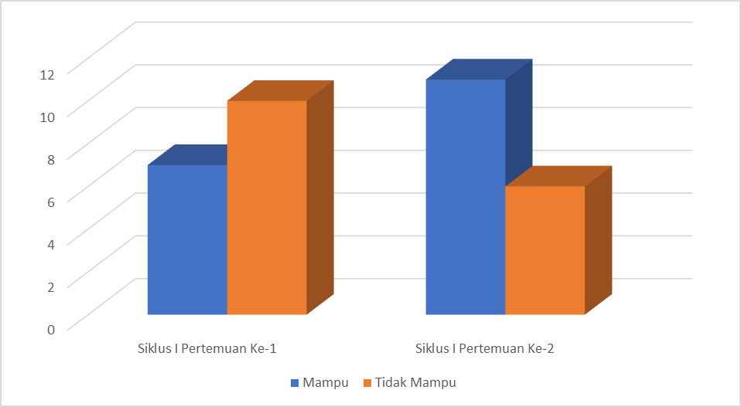

**Gambar 1. Perbandingan Hasil Kemampuan Menyimak Siswa Siklus I**

Berdasarkan Berdasarkan indikator kinerja yaitu pelaksanaan tindakan kelas dinyatakan berhasil apabila 75% dari keseluruhan siswa yang dikenai tindakan memperoleh nilai ketuntasan minimal 75, namun melihat gambar di atas masih ada 35% siswa yang belum mencapai nilai ketuntasan minimal pada siklus I. Pertemuan ke- 2, sedangkan yang sudah memperoleh nilai diatas ketuntasan minimal sebanyak 65% Dengan begitu penelitian memerlukan tindak lanjut pada siklus berikutnya (siklus II), karena belum mencapai indikator kinerja.

Siklus II ini dilaksanakan untuk perbaikan dari proses pembelajaran dengan metode permainan bisik berantai pada siklus I. Dalam pelaksanaannya, siklus II dilakukan sebanyak 1 kali pertemuan yang membutuhkan waktu 1 x 35 menit dengan memakai metode permainan bisik berantai. Berdasarkan hasil penelitian yang telah dilakukan oleh peneliti selama pembelajaran pada siklus II, jumlah siswa yang mampu menyimak sebanyak 14 siswa dengan persentase 82%, sedangkan siswa yang tidak mampu menyimak sebanyak 3 siswa dengan persentase 18%. Adapun hasil menyimak siswa pada siklus II dapat diamati melalui gambar dibawah ini.

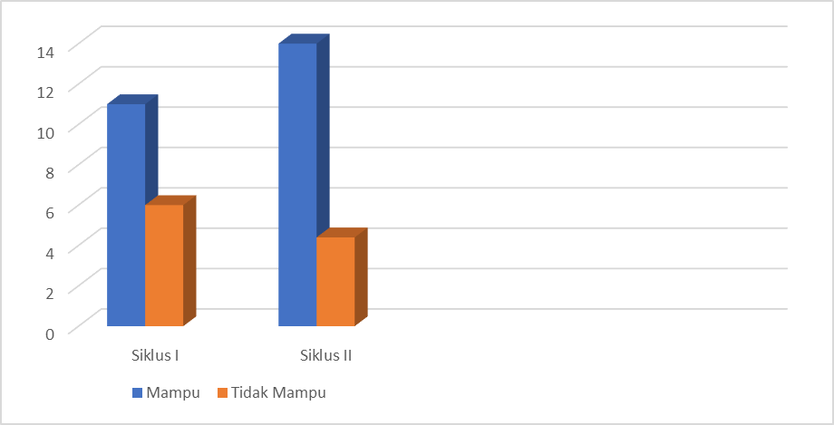

**Gambar 2. Perbandingan Hasil Menyimak Siswa Pada Siklus I dan Siklus II**

Berdasarkan indikator kinerja yaitu pelaksanaan tindakan kelas dinyatakan berhasil apabila 75% dari keseluruhan siswa yang dikenai tindakan memperoleh nilai ketuntasan minimal 75. Gambar di atas menunjukkan bahwa telah mengalami peningkatan dalam menyimak dengan persentase 82%, maka dapat disimpulkan bahwa pada proses pembelajaran yang ada di siklus II ini dinyatakan berhasil, karena telah memenuhi indikator keberhasilan. Hasil kemampuan menyimak siswa yang telah dilakukan pada siklus II pertemuan ke-2 sudah mencapai kriteria keberhasilan tindakan. Sebagaimana indikator kinerja yang ditetapkan yaitu 75%. Dari siklus I yang semula hasil kemampuan menyimak siswa hanya 65% yang mampu, setelah dilanjutkan siklus II menjadi 82%. Peningkatan kemampuan menyimak siswa kelas V SDN 5 Bone Raya Kabupaten Bone Bolango yang berhasil dicapai pada siklus II sekaligus membuktikan bahwa hipotesis tindakan penelitian ini yakni melalui "jika menggunakan metode permainan bisik berntai maka kemampuan menyimak siswa pada mata pelajaran Bahasa Indonesia kelas V SDN 5 Bone Raya Kabupaten Bone Bolango meningkat".

Dari hasil observasi awal, siklus I sampai dengan siklus II, dari 17 jumlah siswa masih terdapat 3 siswa yang belum mampu dalam menyimak. Ke tiga siswa tersebut adalah Riski Husain, Renra Rahmat, dan Miranda Amili. Ketidakmampuan ke tiga siswa tersebut dalam menyimak disebabkan karena tidak mampu mencapai rata-rata indikator menyimak. Misalnya siswa bernama Riski Husain dan Renra Rahmat, kedua siswa ini sangat kurang dalam ketepatan penangkapan isi, penguasaan kosa kata dan ketahanan konsentrasinya sehingga membuat mereka tidak dapat menyebutkan kembali apa yang dia simak. Kemudian siswa yang bernama Miranda Amili, siswa ini hanya kurang dalam ketepatan penangkapan isi dan ketahanan konsentrasinya sehingga mempengaruhi mereka dalam kegiatan pembelajaran berlangsung. Jadi, ketidakmampuan mereka dalam menyimak bervariasi.

**KESIMPULAN**

Hasil kemampuan menyimak siswa mengalami peningkatan yang signifikan dan dinyatakan berhasil. Oleh karena itu, melalui metode permainan bisik berantai dapat meningkatkan kemampuan menyimak pada siswa kelas V SDN 5 Bone Raya Kabupaten Bone Bolango serta dapat dinyatakan bahwa hipotesis tindakan yang telah diajukan diterima.

**DAFTAR PUSTAKA**

Amin, & Sumendap, L. Y. S. (2022). *164 Model Pembelajaran Kontemporer*. Bekasi : Pusat Penerbitan (PPN)

Arikunto, Suharsimi, Suhardjono & Supardi. (2019). *Penelitian Tindakan Kelas*. Jakarta: Bumi Aksara.

Chusin, M.N, dkk. (2021). Strategi Belajar Inovatif. Sukoharjo: Pradina Pustaka.

Mustadi, Ali dkk. (2021). *Strategi Pembelajaran Keterampilan Berbahasa dan Bersastra yang Efektif di Sekolah Dasar*. Yogyakarta : UNY Press.

Paryanti, E. S. (2012). *Program Studi Pendidikan Guru Sekolah Dasar ( Pgsd ) Surakarta*. 1–11.

Parnawi, Afi. (2020). *Penelitian Tindakan Kelas (Classroom Action Research)*. Yogyakarta: Deepublish

Parwati, N. N, Suryawan, I. P. P, & Apsari, R. A. (2019). *Belajar dan Pembelajaran*. Depok: PT RajaGrafindo Persada.

Sukma, H. H., Saifudin, F. M. (2021). *Keterampilan Menyimak dan Berbicara: Teori dan Praktik*. Yogyakarta: K-Media